ТЕХНИЧЕСКИЕ ХАРАКТЕРИСТИКИ ФИТИНГОВ GEBO QUICK AК, IК, OК, TК
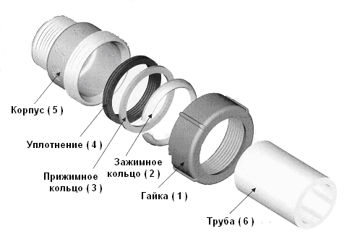
Применение: | системы подачи воды или сжатого воздуха
Рабочее давление: | сжатый воздух – PN 4 (только для стальных труб),  вода (стальные и полиэтиленовые трубы ) - PN 10
Рабочая температура: | сжатый воздух - 20⁰C дo + 70⁰C,  вода + 80°C
Среда: | сжатый воздух, вода.
Вид труб: | стальные трубы, оцинкованные; полиэтиленовые трубы
Размеры: | ½“ | ¾“ | 1“ | 1 ¼“ | 1 ¼“ | 1 ¼“ | 1 ½“ | 2“
Наружний ∅ труб в мм: | 19,5-21,8 | 24,5-27,3 | 31,4-34,2 | 39,5-40,5 | 42-42,9 | 44,1-45 | 47,9-51,5 | 59,7-63,5
Технические характеристики: | Фитинги универсального применения для трубопроводов вышеуказанных диаметров из углеродистой стали, оцинкованных труб и полиэтилена. В стальных трубопроводах муфты применяются для соединения труб с гладкими концами. Возможно отклонение от оси соединяемых труб на 3 ⁰ в любом направлении. Допускается многократное использование фитингов при условии замены прокладок. Фитинги устойчивы на перемещение при воздействии осевых сил. При применении полиэтиленовых труб каждая муфта может быть употреблена для всех классов давления вплоть до PN 10, вне зависимости от толщины стенки трубы и материала трубы.

Порядок монтажа:
- Перед установкой обратить внимание на то, чтобы на концах соединяемых труб не было острых краёв, деформаций, резьбы, краски.
- Гайку (1), зажимное кольцо (2), прижимное кольцо (3), уплотнительное кольцо (4) надеть на трубу согласно рисунку.
- Конец трубы вставить в корпус муфты (5). Трубу (6) не следует вставлять до упора, а в случае применения двусекционных муфт (QO, QT) соединяемые трубы не должны соприкасаться. Конец трубы должен выходить за пределы уплотнительного кольца (4) примерно на 10мм.
- Уплотнительное кольцо (4) , прижимное кольцо (3) , зажимное кольцо (2) надвинуть к корпусу муфты (5). Гайку (1) затянуть до упора на корпусе муфты (5). При этом следует избегать прокручивания соединяемой трубы (6).
- При использовании динамометрического ключа необходимо соблюдать следующие моменты затяжки: ½“ – 1“ = 120 Нм; 1 ¼“ – 2“ = 150 Нм.

Муфты устойчивы на перемещение при воздействии осевых сил.

Технические данные соединителей типа АК

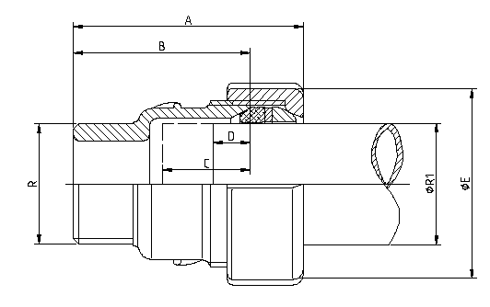

Артикул | Присоед. диаметр R | Наружный диаметр труб R1 (мм) | Вес (г) | A (мм) | B (мм) | C (мм) | D (мм) | E (мм)
17.195.00.01 | 1/2" | 19,7÷21,8 | 162 | 51 | 41 | 20 | 8 | 39
17.195.00.02 | 3/4" | 24,6÷27,3 | 214 | 59 | 49 | 25 | 10 | 45
17.195.00.03 | 1" | 31,4÷34,2 | 270 | 60 | 50 | 25 | 10 | 53
17.199.00.04 | 1 1/4" | 39,5÷40,5 | 408 | 67 | 57 | 29 | 10 | 64
17.196.00.04 | 1 1/4" | 42,0÷42,9 | 388 | 67 | 57 | 29 | 10 | 64
17.198.00.04 | 1 1/4" | 44,1÷45,0 | 384 | 67 | 57 | 29 | 10 | 64
17.195.00.05 | 1 1/2" | 47,9÷51,5 | 480 | 72 | 61 | 32 | 10 | 69
17.197.00.06 | 2" | 59,7÷63,5 | 842 | 88 | 69 | 33 | 10 | 87

Технические данные соединителей типа IК

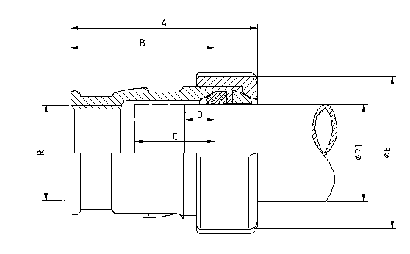

Артикул | Присоед. диаметр R | Наружный диаметр труб R1 (мм) | Вес (г) | A (мм) | B (мм) | C (мм) | D (мм) | E (мм)
17.195.01.01 | 1/2" | 19,7÷21,8 | 175 | 54 | 42 | 23 | 8 | 39
17.195.01.02 | 3/4" | 24,6÷27,3 | 218 | 59 | 46 | 27 | 10 | 45
17.195.01.03 | 1" | 31,4÷34,2 | 282 | 62 | 50 | 28 | 10 | 53
17.199.01.04 | 1 1/4" | 39,5÷40,5 | 411 | 67 | 54 | 30 | 10 | 64
17.196.01.04 | 1 1/4" | 42,0÷42,9 | 391 | 67 | 54 | 30 | 10 | 64
17.198.01.04 | 1 1/4" | 44,1÷45,0 | 397 | 67 | 54 | 30 | 10 | 64
17.195.01.05 | 1 1/2" | 47,9÷51,5 | 459 | 72 | 59 | 35 | 10 | 69
17.197.01.06 | 2" | 59,7÷63,5 | 800 | 88 | 67 | 37 | 10 | 87

Технические данные соединителей типа ОК

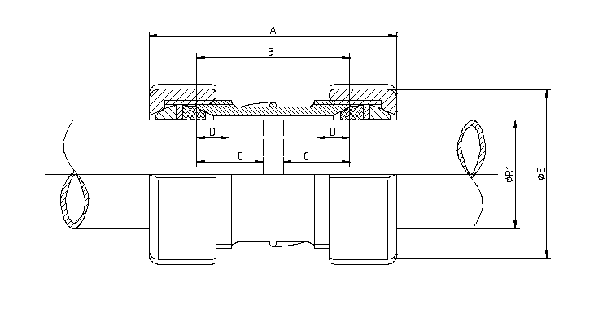

Артикул | Присоед. диаметр R | Наружный диаметр труб R1 (мм) | Вес (г) | A (мм) | B (мм) | C (мм) | D (мм) | E (мм)
17.195.02.01 | 1/2" | 19,7÷21,8 | 244 | 70 | 46 | 18 | 8 | 39
17.195.02.02 | 3/4" | 24,6÷27,3 | 314 | 74 | 50 | 20 | 10 | 45
17.195.02.03 | 1" | 31,4÷34,2 | 428 | 78 | 54 | 22 | 10 | 53
17.199.02.04 | 1 1/4" | 39,5÷40,5 | 579 | 83 | 59 | 24 | 10 | 64
17.196.02.04 | 1 1/4" | 42,0÷42,9 | 559 | 83 | 59 | 24 | 10 | 64
17.198.02.04 | 1 1/4" | 44,1÷45,0 | 555 | 83 | 59 | 24 | 10 | 64
17.195.02.05 | 1 1/2" | 47,9÷51,5 | 648 | 87 | 63 | 26 | 10 | 69
17.197.02.06 | 2" | 59,7÷63,5 | 1279 | 98 | 67 | 28 | 10 | 87

Технические данные соединителей типа ТК

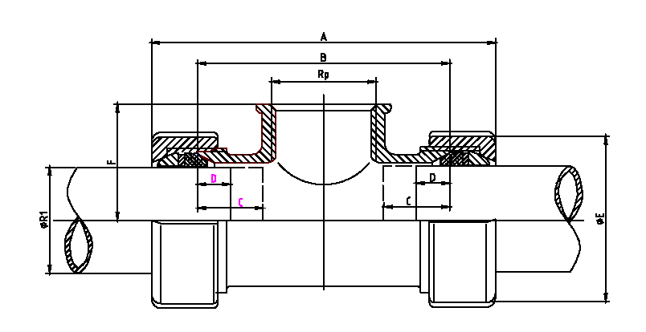

Артикул | Присоед. диаметр R | Наружный диаметр труб R1 (мм) | Вес (г) | A (мм) | B (мм) | C (мм) | D (мм) | E (мм)
17.195.04.01 | 1/2" | 19,7÷21,8 | 310 | 84 | 60 | 19 | 8 | 39
17.195.04.02 | 3/4" | 24,6÷27,3 | 381 | 84 | 69 | 20 | 10 | 45
17.195.04.03 | 1" | 31,4÷34,2 | 537 | 104 | 80 | 23 | 10 | 53
17.199.04.04 | 1 1/4" | 39,5÷40,5 | 788 | 120 | 93 | 25 | 10 | 64
17.196.04.04 | 1 1/4" | 42,0÷42,9 | 768 | 120 | 93 | 25 | 10 | 64
17.198.04.04 | 1 1/4" | 44,1÷45,0 | 764 | 120 | 93 | 25 | 10 | 64
17.195.04.05 | 1 1/2" | 47,9÷51,5 | 841 | 125 | 99 | 25 | 10 | 69
17.197.04.06 | 2" | 59,7÷63,5 | 1665 | 140 | 114 | 28 | 10 | 87

